Braas Turmalin MN-Tiefschwarz Knick-Ortgangziegel halb links
BMI Deutschland BRAAS

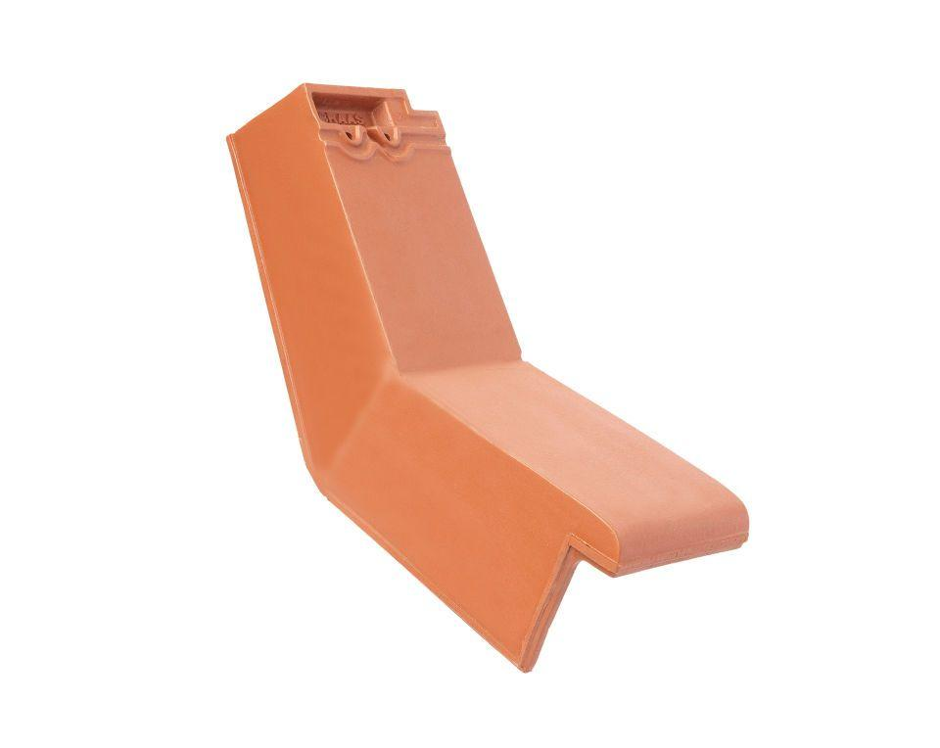Eigenschaften
GTIN:
4019503130462
HAN:
07414419
Art Formziegel
Knick-Ortgangziegel
Farbton
schwarz
Format
Halber Ziegel
Oberfläche
glasiert
Breite (mm)
135,00
Länge (mm)
475,00
Ausrichtung
links
Farbtonbezeichnung Hersteller
Tiefschwarz

